**Bài 1**: Tạo form như hình sau:

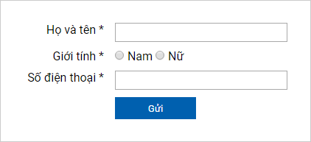

Sử dụng javascript hoặc jquery để khi click vào nút **Gửi** sẽ kiểm tra dữ liệu nhập vào form (hiển thị hộp thoại thông báo) với các yêu cầu cụ thể sau:

- Họ và tên phải nhập *tối thiểu 8 ký tự* *(1.5 điểm)*

- Phải chọn *giới tính* *(1.0 điểm)*

- Số điện thoại *phải nhập 10 ký tự* *số* *(1.5 điểm)*

**Bài 2**: Tạo giao diện như hình sau

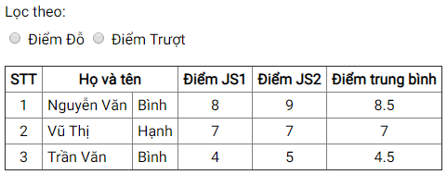

Sử dụng javascript hoặc jquery thực hiện các yêu cầu sau:

- Khi trang web được tải sẽ tự động tính toán Điểm trung bình và hiển thị tại cột Điểm trung bình dựa vào điểm JS1 và JS2 tương ứng *(2.0 điểm)*

- Khi chọn Lọc theo **Điểm Đỗ**:

+ Sẽ bôi **vàng** toàn bộ bản ghi có Điểm trung bình ≥ 5 *(2.0 điểm)*

- Khi chọn Lọc theo **Điểm Trượt**:

+ Sẽ bôi **đỏ** toàn bộ bản ghi có Điểm trung bình < 5 *(2.0 điểm)*